简易申报操作指南
2019年度综合所得不超6万元且已缴过个税的人员，可以通过简易申报流程办理退税。在校大部分学生以及有少量兼职收入的离退休人员适用。
通过简易申报流程办理退税业务的人员，请务必在2020年5月31日之前完成申报。申报过程中，无法修改个人收入信息；如需修改，只能通过标准申报流程办理。

（ ▼ 以手机端“个人所得税”APP操作示例，电脑WEB端类似。）

01进入年度汇算简易申报
（1）打开个人所得税APP，进入“我要办税”—“综合所得年度汇算”。
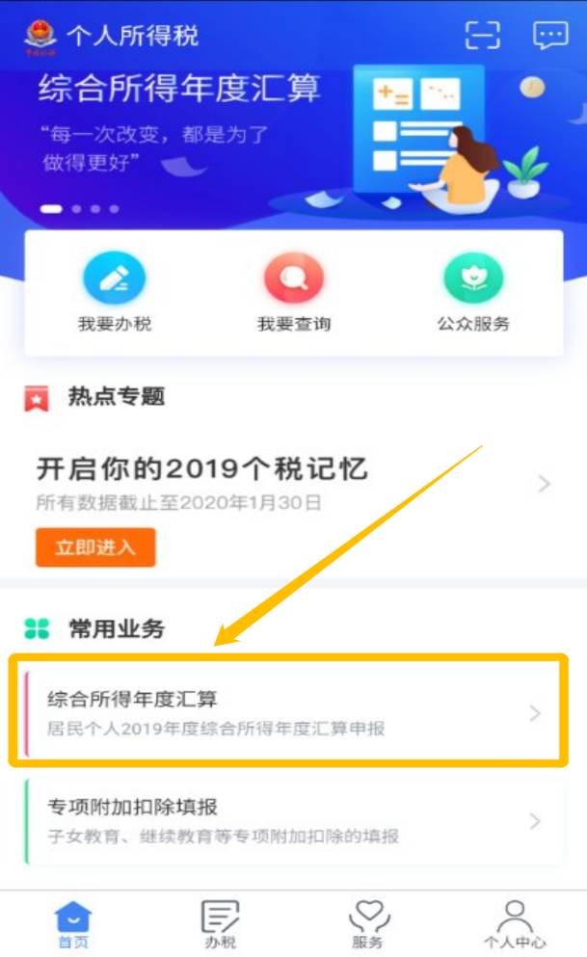
（2）阅读简易申报须知，确认符合相关条件。
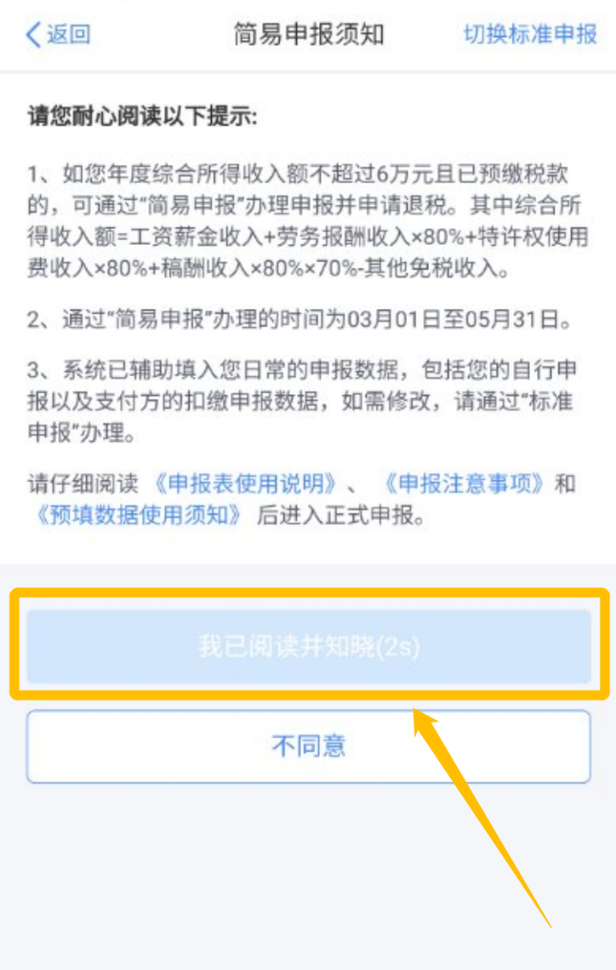
（3）进入简易申报功能界面。
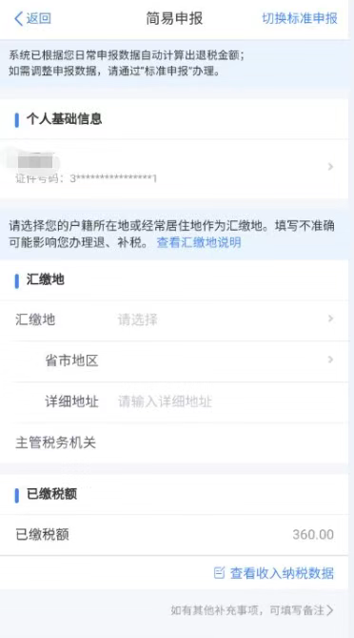

02确认个人相关信息
（1）确认个人基础信息无误，如姓名、国籍、证件类型、证件号码、联系方式等个人信息。
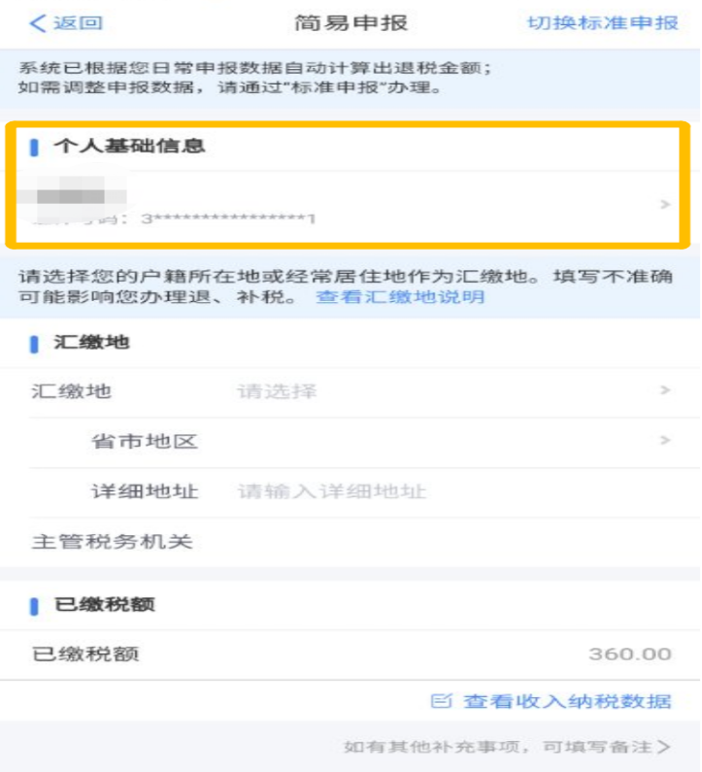
（2）确认汇缴地信息。在校学生一般没有任职受雇单位，可以选择“经常居住地”为汇缴地，主管税务机关为“国家税务总局北京市海淀区税务局”，如下图所示：
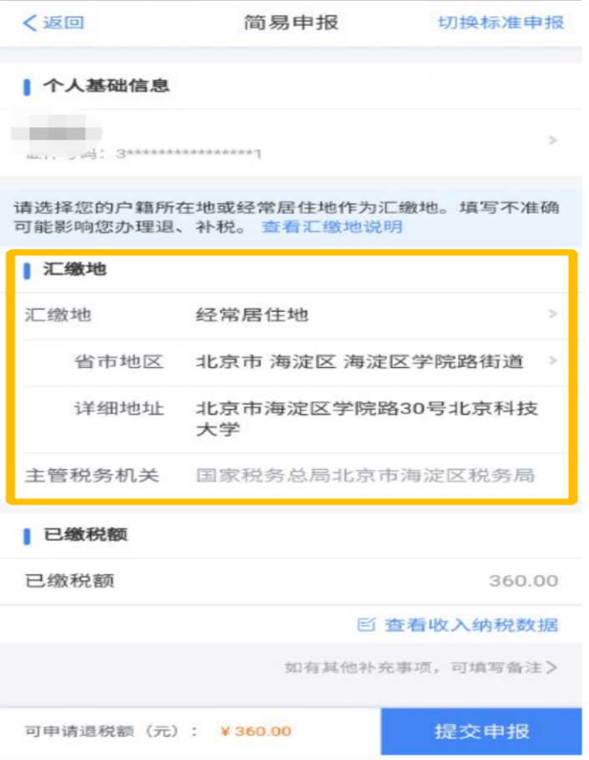
（3）确认已缴税额信息无误。
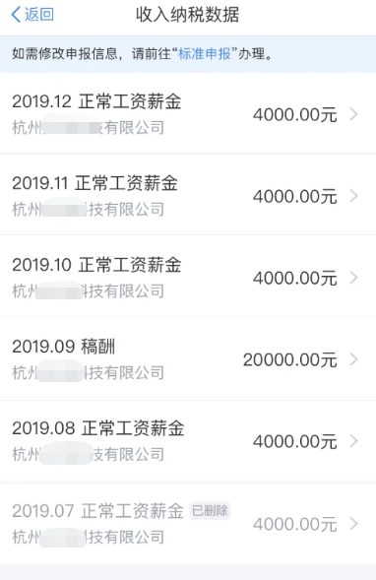
注：对学校发放的酬金及个税申报信息有疑义，请联系财务处进行核实（62332279、 62334805），切勿随意申诉。不实申诉将会影响个人纳税信用信息，同时需要提供详细的书面材料解释说明。
03提交申报并申请退税
（1）信息确认无误后，提交申报信息。
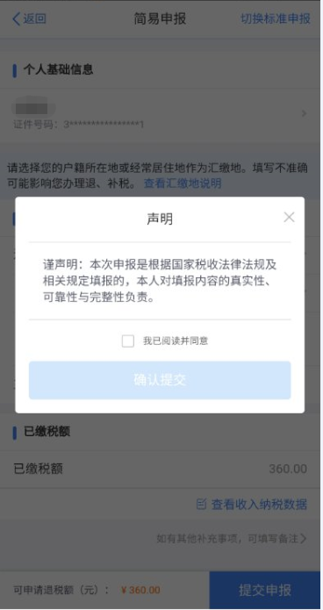
（2）申报信息提交后可以申请退税。
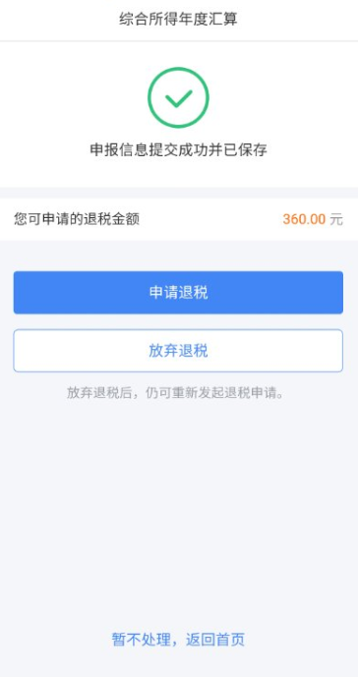
（3）设定退税收款银行卡信息（须为一类账户）。
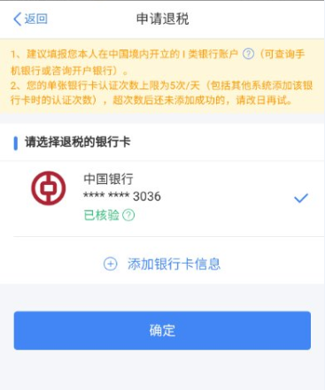
（4）查询退税进度。
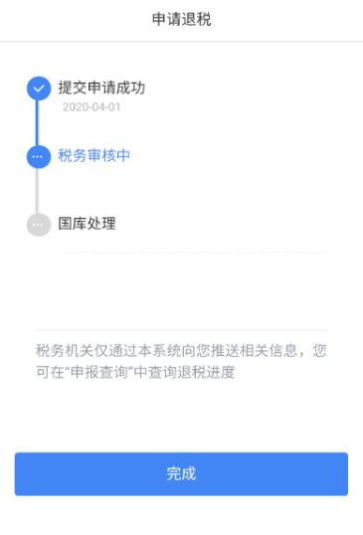
（5）查看申报记录。
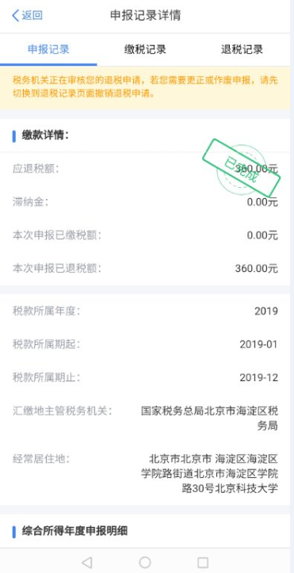
如发现已申报的信息有误，在申报审核完成之前，可以修改或者作废处理，重新办理申请退税业务。
在收到退税款前，请务必保证收款银行账户处于正常状态，账户挂失、未激活、注销、二类账户等都有可能造成退税不成功。

